**Лапец Юстына (Łapciowna Justyna)**

11 марта 1820 г – отпевание, умерла в возрасте 4 лет (родилась около 1816 г) (НИАБ 136-13-919, лист 33, №4/1820-у (ориг)).

**НИАБ 136-13-919:** Лист 33. **Метрическая запись №4/1820-у (ориг).**

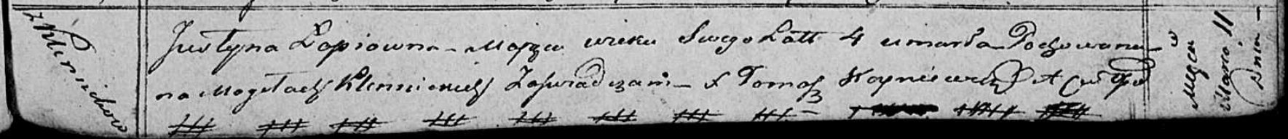

Осовская униатская церковь. 11 марта 1820 года. Метрическая запись об отпевании.

Łapciowna Justyna – умершая, 4 года, с деревни Клинники, похоронена на кладбище деревни Клинники.

Woyniewicz Tomasz – ксёндз.